А. ПЕТРОСЬЯН
кандидат экономических наук,
исполнительный директор ИК «Тройка-Диалог»
Развитие мирового
металлургического комплекса
и фондовый рынок
Металлургические компании на фондовом рынке
Следует отметить, что ценные бумаги металлургического комплекса принято относить к категории цикличных ценных бумаг, то есть таких, динамика которых повторяет динамику бизнес-циклов в отрасли. В принципе металлургия не является единственной отраслью, динамике развития которой присуща определенная цикличность. В процессе зарождения новой восходящей волны цикла инвесторы, ожидая увеличения прибыли металлургических компаний, наращивают долю их ценных бумаг в своих портфелях. Соответственно, на нисходящих волнах цикла осуществляются обратные действия: доля металлургии в портфелях сокращается.
В настоящее время капитализация мирового металлургического комплекса, по нашим оценкам, составляет около 1,3 трлн долл. США. Много это или мало? Если исходить из того, что капитализация мирового фондового рынка составляет примерно 27-28 трлн долл. США, то на долю металлургического комплекса приходится менее 5%.
Фондовый рынок акций металлургических компаний заметно отличается от рынков ценных бумаг компаний из других отраслей. Только у одной компании металлургического сектора, а именно у компании ВНР Billiton, капитализация превышает 100 млрд долл.; капитализация другой крупнейшей компании – Mittal Steel составляет 58,5 млрд долл. Также на рынке присутствуют две крупные компании, которые лишь с натяжкой можно отнести к чисто металлургическим – Companhia Vale do Rio Doce (CVRD) и Rio Tinto с капитализацией порядка 50 млрд долл., и несколько компаний, капитализация которых не превышает 26 млрд долл. Есть также достаточно большое количество компаний с капитализацией порядка 3-6 млрд долл. Этим металлургия существенно отличается от, например, нефтегазового комплекса, автомобильной промышленности и ряда других, в которых имеется несколько ярко выраженных компаний лидеров, с капитализацией свыше 100 млрд долл. Естественно, доля металлургического комплекса в мировом ВВП ниже, чем у того же нефтегазового комплекса. Но в целом причины, на наш взгляд, кроются в несколько другой области. Процесс консолидации активов в металлургическом секторе, который имел место и 50, и 100 лет назад, значительно активизировался только в последнее время. В ближайшем будущем можно прогнозировать возникновение новых сверхкрупных компаний. Характерным примером может служить сделка по поглощению компании Arcelor (капитализация 22,4 млрд евро) компанией Mittal Steel. Кроме того, на состояние фондового рынка компаний металлургического комплекса большое влияние оказывают процессы, идущие непосредственно в данной отрасли экономики (см. ниже).
Определенную сложность при анализе рынка ценных бумаг металлургических компаний вызывает тот факт, что в открытых источниках отсутствуют данные о динамике фондовых индексов компаний металлургического комплекса. Единственный индекс, который удалось найти в свободном доступе, – HSBC Global Steel Index, но при этом информацию о том, акции каких компаний включены в индекс, как именно он рассчитывается, обнаружить не удалось. Отсутствие репрезентативного индекса порождает следующую проблему. В результате поглощения других компаний компания может значительно увеличить свою капитализацию. Но при условии, что суммарный объем производственных мощностей в отрасли не изменился, данный факт покупки может отразиться на индексе в среднесрочной перспективе только в результате появления положительного или отрицательного синергетического эффекта. Если же рассматривать динамику только крупнейших металлургических корпораций, можно прийти к некорректным выводам: динамика котировок продемонстрирует, например, темпы роста выше того уровня, который можно объяснять увеличением цен на продукцию, снижением рисков и ставки дисконтирования. Из этого вытекает, что рыночная стоимость компаний растет вследствие того, что инвесторы оптимистично оценивают перспективы компаний и т. д. Хотя в реальности рост обусловлен тем, что крупнейшие металлургические компании поглощают более мелкие.
На наш взгляд, примерно такая картина наблюдалась в 1990-е гг. Индекс акций мировой металлургии с 1988 по 2002 г. характеризовался понижательным трендом (рис. 2).
Динамика котировок акций металлургического комплекса
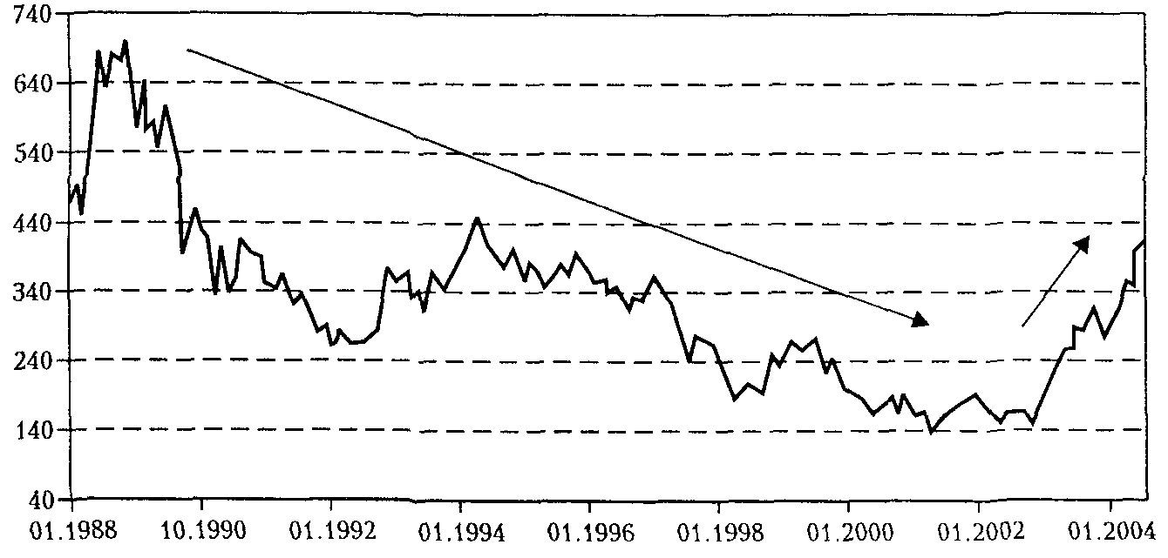
Рис. 2
Приведенные на рисунке 2 данные подтверждают тезис о зависимости фондового рынка от конъюнктуры товарного. Рост акций в 2002 г. во многом связан с оживлением рынка и оптимистическими ожиданиями финансового оздоровления американской металлургии после принятия администрацией США мер по государственной поддержке отрасли.
Но в то же время в отдельные периоды акции ряда крупнейших металлургических компаний демонстрировали достаточно уверенные темпы роста. Следует отметить, что для сравнения динамики котировок акций металлургических компаний с динамикой фондовых индексов, в данном случае с динамикой индекса Standard and Poor's 500, использовались недельные значения закрытия, скорректированные с учетом расщеплений и выплаты дивидендов.
На рисунке 3 представлена динамика скорректированной рыночной стоимости акций трех металлургических компаний (за 100 принято значение на 25.06.1990). График показывает, что в отдельные периоды времени акции представленных компаний выглядели лучше рынка в целом, то есть опережали индекс Standard and Poor's 500. А в период высоких цен на продукцию металлургической отрасли (последние 3 года) темпы роста акций металлургии значительно превышают темпы роста индекса.
Индекс Standard and Poor's 500 и рыночная стоимость акций
металлургических компаний
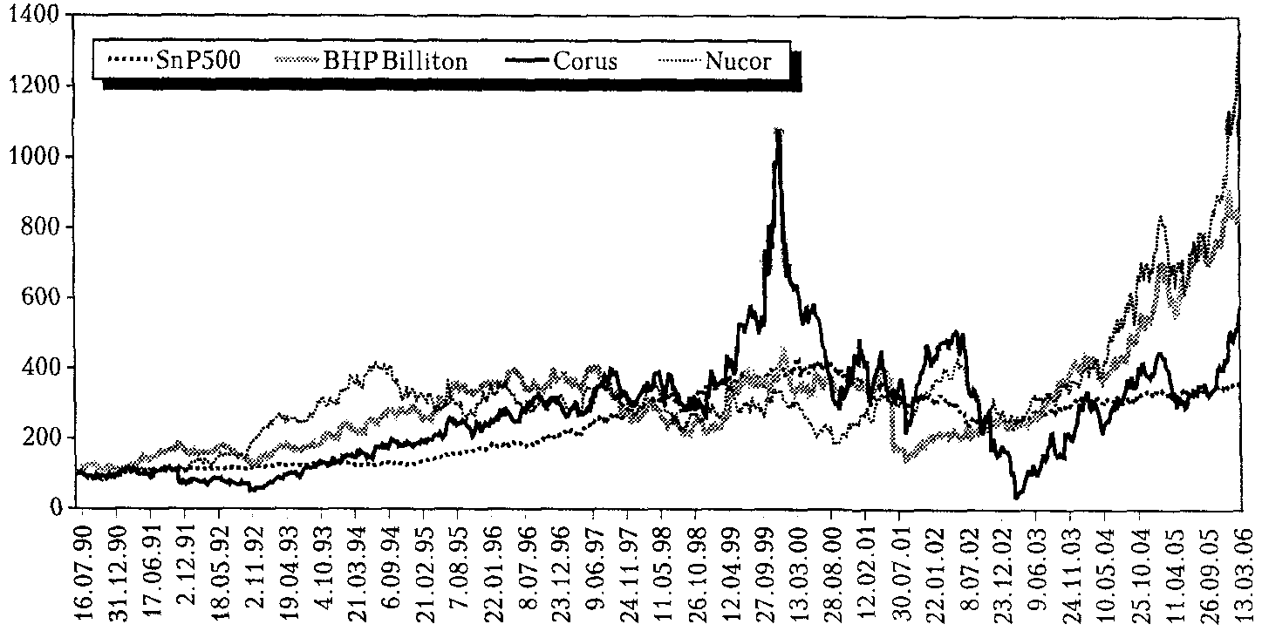
Рис. 3
Тенденции развития мировой металлургии
В мировой металлургии, как отрасли экономики, происходят достаточно сложные процессы. Так, под влиянием особенностей развития отдельных стран, компаний и процессов в мировой торговле рынок металла в конце XX–начале XXI в. претерпел существенные изменения. Если в 1950-1974 гг. производство металла в мире росло со средним темпом 5% в год, то в последующие двадцать лет он был относительно стабилен – порядка 1% год. Этот период «стабильности» (некоторые исследователи называют его рецессией) был обусловлен следующими причинами. Большой объем инвестиций, осуществленных в предыдущие годы, привел к тому, что в отрасли возникли избыточные производственные мощности, результатом чего явилось снижение цен на продукцию и рост увольнений в отрасли. Выше, когда речь шла о приватизации британской металлургии, была упомянута программа государственных инвестиций. Эта программа была свернута как раз после наступления данного периода: металлургия перестала быть достойным объектом даже для государственных инвестиций. И, наконец, в последние годы, примерно с 1997 г., рынок металла снова начал расти темпами, характерными для третьей четверти XX в., то есть примерно на 5% в год.
Опережающими темпами по сравнению с общим спросом на металл развивалась мировая торговля металлопродукцией. Во многом это связано со значительным увеличением числа стран, развивающих собственное производство, и выходом на мировой рынок предприятий из постсоциалистических стран. На состояние мирового рынка повлиял ряд факторов:
– конец противостояния двух систем привел к радикальным изменениям в предложении отдельных видов металлопродукции; экономический кризис в постсоциалистических странах сопровождался резким спадом внутреннего спроса на металлопродукцию, что вызвало увеличение экспорта металла;
– индустриализация стран Юго-Восточной Азии и Латинской Америки способствовала росту спроса на металлопродукцию; активное вмешательство государства создало основу для развития металлургии в новых индустриальных странах;
– рост внутренних потребностей в металлопродукции индустриальных государств (США, стран ЕС) также послужил основой для укрепления их металлургической промышленности – в этих странах были приняты меры по защите внутреннего рынка и стимулированию развития металлургии.
Появление на мировом рынке металла новых крупных производителей укрепило его устойчивость, уменьшило влияние конъюнктурных колебаний в отдельных странах. Изменилась и структура мирового рынка. До 1990-х гг. на США, ЕС и Японию приходилось около 90% экспорта конечной металлопродукции, а на долю остальных стран (Бразилия, Австралия, Канада) до 90% экспорта сырья и продуктов базовых переделов. Теперь значительное место заняли постсоциалистические страны и Китай.
Изменился также ассортимент мировой торговли черными металлами. Если до начала 1990-х гг. межстрановые потоки были представлены, как правило, продукцией конечных переделов и исходного сырья, то теперь увеличилась торговля промежуточной продукцией (чугун, стальные слитки, заготовки). К числу покупателей металла присоединились металлургические компании, использующие закупки для повышения эффективности собственного производства.
Можно констатировать, что мировая сталелитейная промышленность в настоящее время переживает период консолидации. Последние годы характеризовались рекордными ценами на сталь, что привело к образованию сверхприбылей и позволило ведущим производителям сконцентрироваться на расширении бизнеса через слияния и поглощения. В то же время резкий взлет цен на сырье сделал контроль над поставщиками весомым конкурентным преимуществом. Интегрированные компании имеют большие возможности по укреплению позиций на существующих и освоению новых рынков сбыта. Кроме того, таким структурам гораздо легче привлечь необходимые средства для дальнейшего развития. Так, практически все более или менее крупные компании данного сектора мировой экономики являются активными игроками на рынке слияний-поглощений. Здесь можно еще раз упомянуть о сделке Mittal Steel и Arcelor, в результате чего образуется компания с капитализацией свыше 60 млрд долл. (без учета синергетического эффекта).
Крупнейшие металлургические компании мира – это транснациональные корпорации, активы которых разбросаны по всему миру. Поэтому принятое при анализе рынка акций металлургических компаний разделение их по принципу «компании из развивающихся стран» и «компании из развитых стран» можно посчитать не совсем корректным подходом.
Несмотря на активизацию процессов консолидации комплекса отдельные подотрасли мировой металлургии остаются достаточно сильно фрагментированными. С одной стороны, на долю 10 крупнейших металлургических компаний в 2006 г. приходится чуть более ¼ мирового производства стали. С другой – в сырьевом секторе глобальной металлургии на долю 3 крупнейших экспортеров железной руды приходится чуть меньше 70% объема мирового экспорта, практически ¾ мирового экспорта угля приходится на долю только 4 компаний.
Типичной отраслевой модели распределения акционерного капитала в металлургии не существует. На рынке присутствуют как компании, акционерный капитал которых распылен среди широкого круга акционеров (в качестве примера можно привести компанию Arcelor, у которой доля акций, находящихся в свободном обращении, достигает 85%), так и компании с консолидированной структурой собственности. Типичным примером последней может служить компания Mittal Steel, у которой доля акций, находящихся в свободном обращении, не превышает 11%, а остальные акции находятся в собственности одной семьи. На рынке также присутствуют компании, в структуре акционеров которых присутствует государство. Так, одним из акционеров Arcelor является правительство Люксембурга.
Российский металлургический комплекс
Рынок ценных бумаг российского металлургического комплекса представлен компаниями нескольких подотраслей. Во-первых, это компании черной металлургии, на которые приходится около 50% капитализации российской металлургии. Во-вторых, это компании цветной металлургии – 34%. В-третьих, это трубные заводы и горно-обогатительные комбинаты (ГОКи) – 6% и 10% соответственно (рис. 4). Суммарная капитализация российского металлургического комплекса, по нашим оценкам, составляет около 82 млрд долл., то есть чуть больше 6% капитализации мировой металлургии в целом.
Капитализация российских компаний металлургического комплекса (млрд. долл)
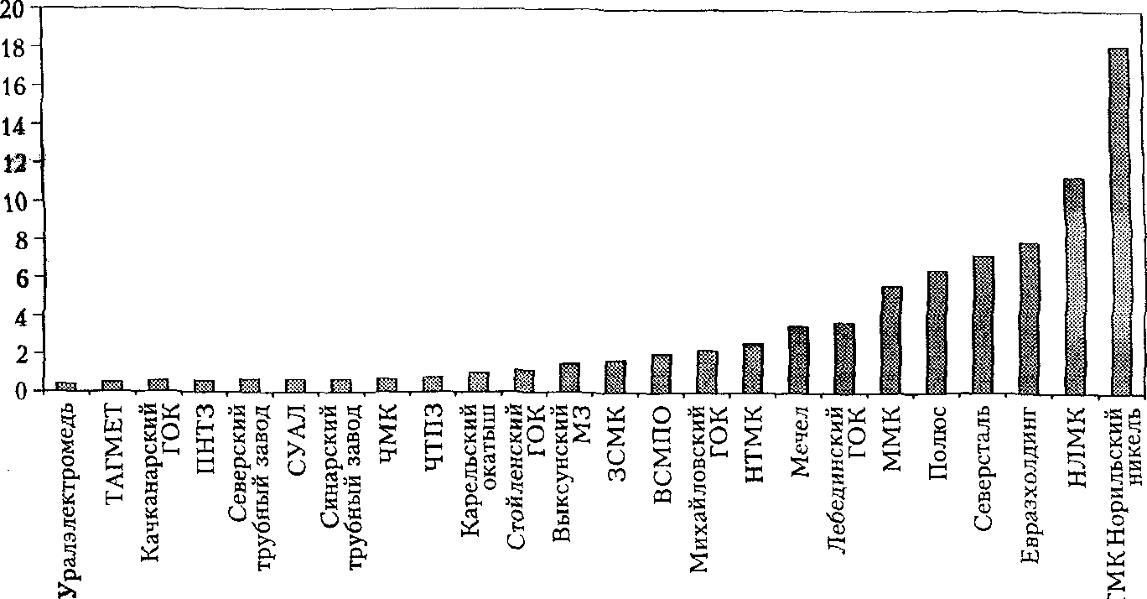
Рис. 4
Металлургический комплекс занимает в России второе место после нефтегазовой отрасли по объемам экспортных поставок (примерно 18% экспорта) и третье – по доле в объеме промышленного производства страны (19,3% промышленного производства).
Металлургическую промышленность России отличает высокая степень концентрации производства (рис. 5).
Структура производства стали Структура производства проката
в России в России
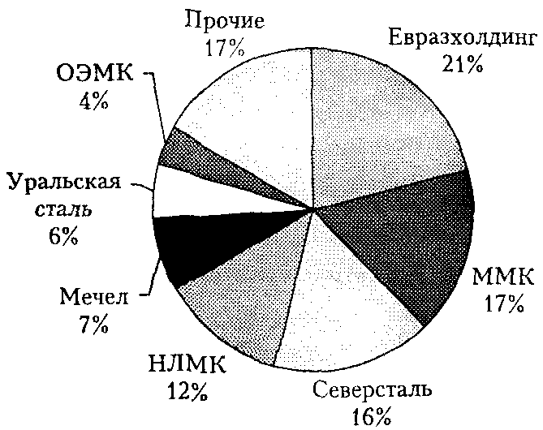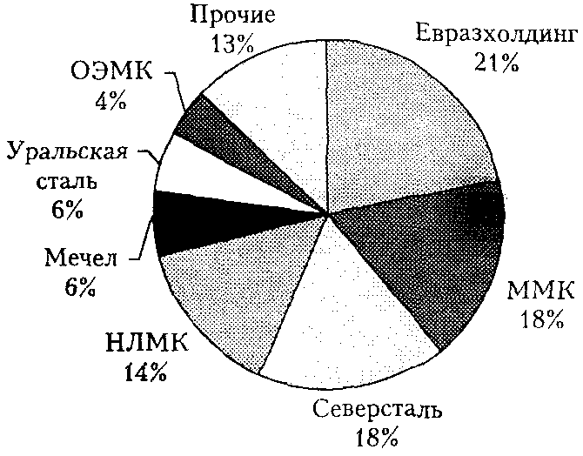
Рис. 5
Устойчивый платежеспособный спрос на продукцию российской металлургии за рубежом создал предпосылки для стабильного развития отрасли в последние 10 лет. По сравнению с кризисным 1998 годом объем производства в черной металлургии увеличился за 1999-2006 гг., по предварительным оценкам, более чем на 60%, в цветной – на 58%.
Более того, высокие прибыли российских металлургических компаний в 2003-2004 гг. стали предпосылкой активизации их инвестиционной деятельности: ширятся капиталовложения в приобретение новых активов – как российских, так и зарубежных – с целью формирования интегрированных компаний. Основные задачи приобретения действующих предприятий можно условно разделить на так называемую обратную и прямую вертикальную интеграцию. Основной целью обратной вертикальной интеграции является установление контроля над поставщиками основных видов сырья (железорудное сырье и коксующийся уголь). Дополнительными эффектами обратной вертикальной интеграции выступают сглаживание кривой доходов и сохранение издержек на приемлемом уровне: циклы цен на сталь и основные виды сырья сдвинуты во времени. Прямая вертикальная интеграция также является достаточно актуальной ввиду того, что она позволяет компаниям перейти от производства полуфабрикатов к выпуску высокорентабельных видов конечной продукции и таким образом сделать свой бизнес более прибыльным.
Примерами прямой вертикальной интеграции в российском сталелитейном секторе стали приобретение «Евразхолдингом» итальянской Palini & Bertoli и чешской Vitkovice Steel, а также покупка «Северсталью» контрольного пакета итальянской Lucchini.
Большинство российских производителей ЖРС уже принадлежат вертикально интегрированным холдингам, в то время как в секторе добычи коксующегося угля консолидация продолжается. Лучше всего обеспечен основными видами сырья среди ведущих российских производителей стали «Евразхолдинг». Предприятия группы поставляют примерно 70% необходимого ЖРС и коксующегося угля. «Северсталь» закупает большую часть сырья у родственных компаний и таким образом обеспечивает надежность поставок. В то же время контроль над этими компаниями принадлежит не «Северстали», а ее основному акционеру, так что их результаты не учитываются при составлении консолидированной отчетности. Соответственно, данный факт отрицательно влияет на капитализацию компании. Тем не менее в перспективе консолидации и перехода на одну акцию обеспеченность сырьевыми активами благоприятно отразится на динамике котировок «Северстали».
НЛМК обеспечен собственной железорудной базой, а с недавнего времени приобрел угольные активы и лицензии на их разработки. ММК не производит ни ЖРС, ни коксующийся уголь, в результате чего риски компании, связанные с поставками сырья, велики. В качестве примера можно привести случай, имевший место весной 2005 г., когда основной поставщик ЖРС на ММК пытался добиться неоправданного повышения цен, угрожая срывом поставок. В результате ММК пришлось искать новых поставщиков, и хотя ситуация благополучно разрешилась, на комбинате было отмечено заметное снижение объемов производства, что прямым образом отразилось на финансовых результатах.
Негативным фактором, который отражается как на финансово-производственных показателях российских металлургических компаний, так и на их капитализации, является сильное давление со стороны стран-импортеров, которое выражается в многочисленных торговых санкциях (ввозные тарифы, пошлины, квоты) в отношении производимой ими продукции. Торговые барьеры ограничивают возможности российских компаний по выходу на внешние рынки и таким образом снижают их конкурентоспособность.
Российские металлургические компании – одни из самых высокорентабельных компаний мировой металлургии. При этом наиболее успешным финансовым годом был 2004-й – рекордно высокие цены, наращивание объемов производства и приобретение новых активов стали основными причинами существенного улучшения их финансовых показателей. По итогам 2004 года самой прибыльной компанией отрасли стал НЛМК, показав рентабельность по EBITDA на уровне 54%, при этом чистая рентабельность составила 39%. Низкая себестоимость и наличие собственных источников сырья делает российских производителей одними из мировых лидеров по показателям рентабельности. Различия в финансовых результатах российских компаний определяются такими факторами, как сортамент выпускаемой продукции и уровень вертикальной интеграции. Результаты 2006 г. должны превзойти самые оптимистические ожидания аналитиков: цены на отдельные марки металлов превысили уровень 2004 г., однако повышение цен на сырье и материалы способствовало росту издержек, что не позволило большинству компаний улучшить свои финансовые показатели.
Металлургический комплекс занимает второе место в отраслевой структуре рынка акций российских эмитентов (табл.). Но, несмотря на значимость металлургического комплекса для российского фондового рынка, до недавнего времени металлурги достаточно пренебрежительно относились к данному сегменту финансовой системы. Такое поведение металлургических компаний можно объяснить как с экономической, так и с институциональной точки зрения.
Таблица
Доля секторов российской экономики на фондовом рынке (в %)
 | 31.12.2002 г. | 30.12.2003 г. | 30.12.2004 т. | 25.12.2005 т.
Нефтегазовый сектор | 73,1 | 63,0 | 61,5 | 64,3
Электроэнергетика | 8,1 | 9,9 | 10,2 | 5,2
Металлургический комплекс | 6,4 | 11,2 | 7,9 | 11,7
Телекоммуникации | 4,0 | 9,1 | 11,4 | 7,8
Банки | 3,5 | 2,7 | 4,3 | 5,0
Потребительский сектор | 2,9 | 1,5 | 1,6 | 2,2
Машиностроение | 1,2 | 1,3 | 1,2 | 1,1
Транспорт | 0,5 | 0,5 | 0,8 | 0,6
Химическая и нефтехимическая  Промышленность | 0,4 | 0,8 | 1,1 | 1,5
Капитализация рынка, млрд долл. | 109 | 192 | 238 | 539
С экономической точки зрения выход металлургических компаний на биржу в более раннее время, а именно до 2002-2003 годов, не был эффективным. Российский фондовый рынок, с одной стороны, был сильно недооценен. Как следствие, проведение эмиссии акций в таких условиях означает перераспределение богатства от старых акционеров к новым, на что мажоритарные акционеры металлургических компаний, естественно, пойти не могли. С другой стороны, ставки по долговым обязательствам были достаточно высокими, поэтому компании развивались в условиях самофинансирования.
В последние годы ситуация заметно улучшилась. Российские компании не только не уступают по сравнительным показателям западным фирмам, но и в ряде случаев превосходят их. Уже не вызывает удивления, что отечественные производители являются наиболее рентабельными металлургическими компаниями мира. Чтобы подтвердить этот тезис, проанализируем мультипликаторы фондового рынка российских и иностранных металлургических компаний (рис. б). Укажем на то, что по капитализации крупнейшие иностранные компании являются безусловными лидерами. Однако по относительным показателям ситуация уже не столь однозначна.
Выбранные мультипликаторы (капитализация к выручке, капитализация к объемам производства) используются большинством участников фондового рынка для сравнительного анализа компаний из одной отрасли, но разных по размеру или с разной структурой активов. По этим показателям российские стальные компании оказываются вполне справедливо оцененными. Так, по показателям EV/EBITDA и Р/Е российские компании в целом оцениваются примерно на одном уровне с компаниями, которые принято относить к развивающимся странам, и с большинством рассмотренных компаний из развитых стран.
Мультипликаторы фондового рынка
а)
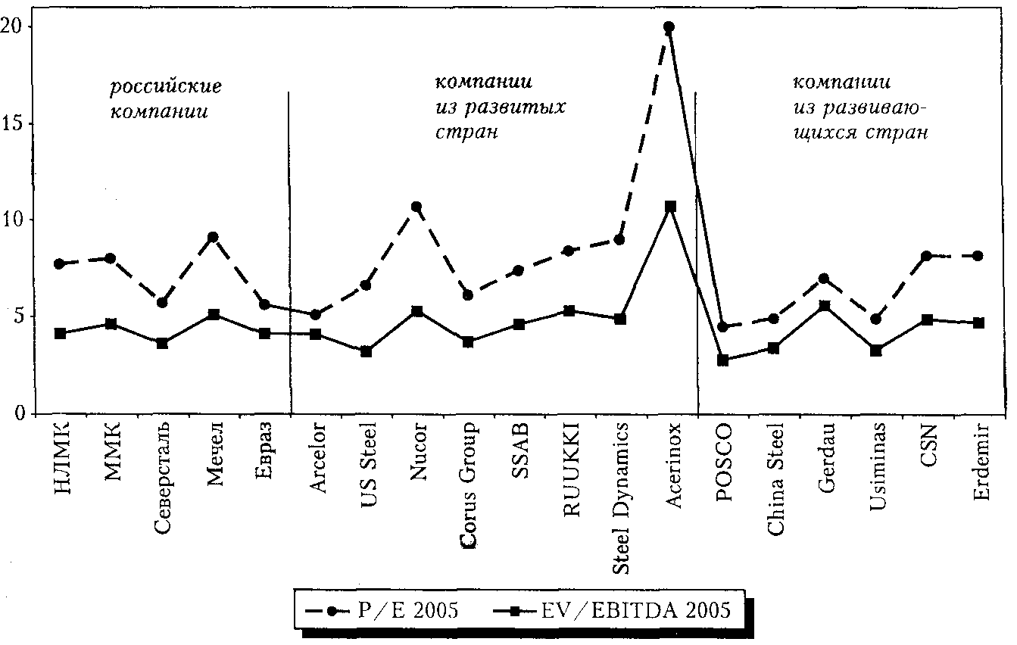
б)
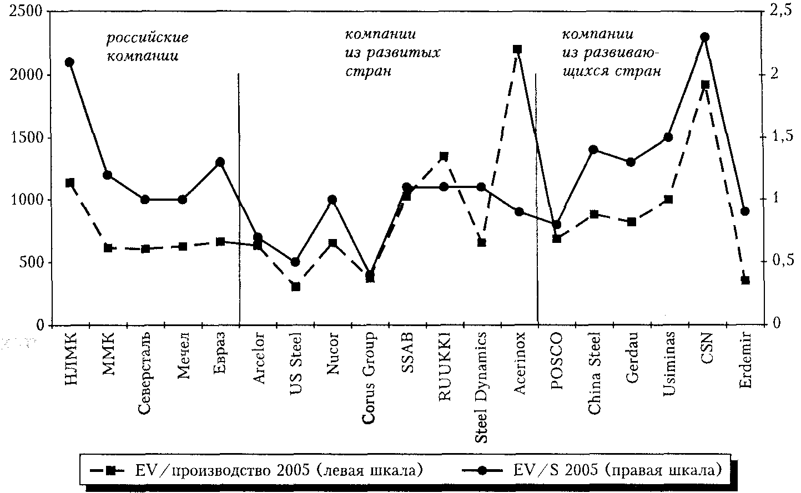
Рис. 6
По показателю EV/производство большинство российских компаний, за исключением НЛМК, имеют дисконт к большинству зарубежных компаний. На наш взгляд, этот показатель хотя и достаточно широко используется, является не совсем корректным, так как он не учитывает наличие у компании собственной ресурсной базы. По показателю EV/S российские компании находятся на одном уровне с компаниями развитых стран и имеют небольшой дисконт к компаниям из развивающихся стран.
Когда при сравнении, например, качества корпоративного управления, прозрачности компаний для инвесторов начинают критиковать российские металлургические компании, нужно понимать, что все эти недостатки являются следствием стремительности изменений в экономике страны, связанных с переходом к рыночным отношениям, что предопределило особенности влияния институциональных условий, в которых происходило становление фондового рынка. До недавнего времени российские металлургические компании, по сути, были представлены на фондовом рынке только акциями ГМК «Норильский никель» (бумаги остальных эмитентов обладали низкой степенью ликвидности). Это связано с тем, что российская металлургия, занятая процессами перераспределения собственности «в узком кругу», не была готова к тому, чтобы «раскрыться перед инвесторами». Поэтому, по большому счету, анализ фондового рынка отечественных металлургических компаний до недавнего времени представлял собой не только и не столько анализ тех акций, которые присутствуют на рынке, а анализ институциональных условий, в которых шло развитие этого рынка. С первичным размещением (IPO) на Лондонской фондовой бирже таких компаний, как «Мечел», «Евразхолдинг» и НЛМК, ситуация изменилась. В настоящее время российские производители черных металлов становятся глобальными игроками мирового фондового рынка, и эта тенденция только укрепляется.
* * *
Подводя итоги, можно с уверенностью констатировать, что российская металлургия заняла заметное место на фондовых рынках, причем процесс этот еще находится в стадии динамичного развития, и в перспективе мы станем свидетелями больших перемен, связанных в первую очередь с глобализацией отношений как на товарных, так и на фондовых рынках.

Оценки делались на основе данных, представленных на сайте: http://pages.stern.nyu.edu/~adamodar/ – персональной страничке профессора Нью-Йоркского университета А. Дамодарана.
При оценке капитализации мирового фондового рынка использовались данные www.yahoo.com и www.fisb.com
Выбор данных компаний был обусловлен наличием истории котировок за достаточно длительный период.
Буданов И. Тенденции развития российской и мировой черной металлургии // МЭиМО. 2000. № 12.
Следует отметить, что при расчете капитализации российской металлургии имеет место «двойной счет». Так, на рынке в принципе присутствуют акции компаний (НТМК и ЗСМК), входящих в один холдинг («Евразхолдинг»), акции которого также котируются на рынке. Но так как такая практика не является исключительной для фондового рынка, при оценке суммарной капитализации мы учитывали и капитализацию НТМК, ЗСМК и «Евразхолдинга».
Показатель EBITDA рассчитывается как сумма значений износа и амортизации, расходов по процентам и прибыли до налогообложения.
Справедливости ради следует отметить, что и компании других отраслей экономики начали интенсивнее использовать инструменты фондового рынка только начиная с 2000 года.
Иногда при сравнении металлургических компаний используются такие мультипликаторы, как капитализация на тонну продукции. На наш взгляд, данный показатель не является корректным, потому что он не учитывает наличие у компании собственной ресурсной базы.

